Vyhlásenie obchodnej verejnej súťaže

Dopravný podnik Bratislava, akciová spoločnosť, so sídlom Olejkárska 1, 814 52 Bratislava, IČO: 00 492 736
podľa § 281 a nasl. zákona č. 513/1991 Zb. Obchodný zákonník v znení neskorších predpisov týmto

v y h l a s u j e

obchodnú verejnú súťaž
o najvýhodnejší návrh na uzatvorenie kúpnej zmluvy na predaj ojazdeného nákladného vozidla
č. OVS-11/2021

za nasledovných súťažných podmienok:

- Vyhlasovateľ

Obchodné meno: Dopravný podnik Bratislava, akciová spoločnosť
Sídlo: Olejkárska 1, 814 52 Bratislava, Slovenská republika
IČO: 00 492 736
Bankové spojenia: Všeobecná úverová banka, a.s.
IBAN: SK98 0200 0000 0000 4800 9012
SWIFT kód: SUBASKBX
Zapísaný: v Obchodnom registri Okresného súdu Bratislava I, oddiel: Sa, vložka číslo: 607/B

(ďalej len „Vyhlasovateľ“)

- Predmet obchodnej verejnej súťaže a typ zmluvy

  - Predmetom obchodnej verejnej súťaže je uzatvorenie kúpnej zmluvy podľa § 409 a nasl. Obchodného zákonníka (ďalej len „Kúpna zmluva“) na predaj nákladného vozidla vo vlastníctve Vyhlasovateľa, ktoré je bližšie špecifikované v Prílohe 1 „Špecifikácia vozidla“ týchto súťažných podmienok (ďalej len „Predmet kúpy“).

  - Fotodokumentácia Predmetu kúpy tvorí Prílohu 1 týchto súťažných podmienok.

  - Bližšia špecifikácia podmienok kúpy a tiež Predmetu kúpy je uvedená v návrhu Kúpnej zmluvy, ktorý tvorí Prílohu 3 týchto súťažných podmienok.

- Kontaktné osoby Vyhlasovateľa

3.1 Kontaktná osoba pre proces obchodnej verejnej súťaže: JUDr. Zuzana Krajčovičová, tel. č.: +421 (0)2 5950 1595, e-mail: krajcovicova.zuzana@dpb.sk.

3.2 Kontaktná osoba pre technickú stránku a možnosť dohodnutia obhliadky Predmetu kúpy: Ing. Pavol Janoviak, tel. č.: +421 (0)2 5950 1128, +421 918 851 067, e-mail: janoviak.pavol@dpb.sk.

- Podmienky účasti navrhovateľa v obchodnej verejnej súťaži

  - Navrhovateľ vo svojom súťažnom návrhu predloží nasledujúce dokumenty:

- Identifikačné údaje navrhovateľa a doklad preukazujúci jeho právnu subjektivitu nasledovne:

- ak je navrhovateľom právnická osoba – obchodné meno alebo názov, sídlo, IČO, štatutárny orgán (meno a priezvisko), telefonický a e-mailový kontakt, originál alebo osvedčená fotokópia aktuálneho výpisu z obchodného registra alebo iného obdobného registra, do ktorého je navrhovateľ zapísaný, pričom uvedené doklady nesmú byť staršie ako 1 (jeden) mesiac ku dňu predloženia súťažného návrhu;

- ak je navrhovateľom fyzická osoba podnikateľ – meno a priezvisko, adresa trvalého bydliska, dátum narodenia, obchodné meno, miesto podnikania, IČO, telefonický a e-mailový kontakt, originál alebo osvedčená fotokópia živnostenského listu alebo dokladu preukazujúceho oprávnenie vykonávať podnikateľskú činnosť, pričom uvedené doklady nesmú byť staršie ako 1 (jeden) mesiac ku dňu predloženia súťažného návrhu; alebo

- ak je navrhovateľom fyzická osoba – meno a priezvisko, dátum narodenia, bydlisko, telefonický a e-mailový kontakt.
- Návrh kúpnej ceny za Predmet kúpy, vypracovaný podľa Prílohy 2 „Návrh na plnenie kritéria“ týchto súťažných podmienok navrhovateľ preukazuje priložením doplnenej Prílohy 2 týchto súťažných podmienok;

- Súhlas navrhovateľa s návrhom Kúpnej zmluvy, ktorá tvorí Prílohu 3 týchto súťažných podmienok, pričom súhlas navrhovateľ preukazuje priložením podpísaného návrhu Kúpnej zmluvy k súťažnému návrhu. Navrhovateľ je povinný do Kúpnej zmluvy doplniť všetky chýbajúce údaje.

- Súhlas dotknutej osoby so spracovaním osobných údajov, ktorý tvorí Prílohu 4 týchto súťažných podmienok. Súhlas dotknutej osoby so spracovaním osobných údajov preukazuje navrhovateľ priložením podpísanej Prílohy 4 k súťažnému návrhu za všetky fyzické osoby, ktorých osobné údaje poskytuje navrhovateľ Vyhlasovateľovi v súvislosti s touto obchodnou verejnou súťažou.

  - Súťažný návrh musí byť vypracovaný v slovenskom jazyku.

- Obsah súťažného návrhu

  - Súťažný návrh navrhovateľa musí obsahovať:

- doklady preukazujúce splnenie podmienok účasti v obchodnej verejnej súťaži podľa článku 4 bod 4.1 týchto súťažných podmienok; a

- návrh ceny za nájom Predmetu nájmu, vypracovaný podľa Prílohy 2 týchto súťažných podmienok.

- Mena a ceny uvádzané v súťažnom návrhu

- Navrhovateľ stanoví výšku ceny za Predmet kúpy na základe vlastných výpočtov, činností, výdavkov a príjmov podľa osobitných predpisov.

- Minimálna výška kúpnej ceny, ktorú sú navrhovatelia povinní ponúknuť v tejto obchodnej verejnej súťaži je 4.200,- EUR (slovom: štyritisíc dvesto) bez DPH.

- Navrhovateľ je pred predložením súťažného návrhu povinný vziať do úvahy všetko, čo je nevyhnutné na úplné a riadne plnenie Kúpnej zmluvy, pričom do svojej ceny zahrnie všetky náklady spojené s kúpou vozidla, ktoré sú predmetom tejto obchodnej verejnej súťaže.

- Spôsob podávania súťažných návrhov

  - Navrhovateľ je povinný doručiť záväzný súťažný návrh v zalepenej obálke s uvedením mena a priezviska a/alebo obchodného mena a adresy bydliska alebo sídla alebo miesta podnikania poštou alebo osobne do podateľne Vyhlasovateľa na adresu:

Dopravný podnik Bratislava, akciová spoločnosť
Olejkárska 1, 814 52 Bratislava
s označením „OVS –Predaj nákladného vozidla– NEOTVÁRAŤ“

- Lehota na podávanie súťažných návrhov

  - Záväzné súťažné návrhy je možné podávať v termíne do 30.09.2021 do 10:00 hod.

  - Pri súťažných návrhoch doručených poštou je rozhodujúci dátum podateľne Vyhlasovateľa.

  - Záväzné súťažné návrhy nemôžu navrhovatelia po ich podaní nijako meniť, dopĺňať ani upravovať.

  - Do obchodnej verejnej súťaže nemožno zaradiť návrhy, ktoré boli predložené po termíne určenom v týchto súťažných podmienkach, ani návrhy, ktorých obsah nezodpovedá súťažným podmienkam.

  - Navrhovatelia v plnej miere znášajú všetky náklady spojené s účasťou na obchodnej verejnej súťaži.

- Kritériá hodnotenia súťažných návrhov a spôsob výberu najvhodnejších návrhov

  - Súťažné návrhy sa budú vyhodnocovať na základe navrhnutej výšky kúpnej ceny za Predmet kúpy, pričom na vyhodnotenie návrhov je stanovené nasledovné kritérium:
Výška kúpnej ceny za Predmet kúpy vyjadrená pevnou sumou v EUR bez DPH váha kritéria: 100 %

  - V prípade viacerých navrhovateľov, ktorí splnili podmienky tejto obchodnej verejnej súťaže, môže Vyhlasovateľ rozhodnúť, že títo navrhovatelia postupujú do elektronickej aukcie. Pravidlá použitia elektronickej aukcie budú uvedené vo výzve na účasť v elektronickej aukcii.

  - Poradie súťažných návrhov sa určí podľa navrhnutej výšky kúpnej ceny za Predmet kúpy. Najvýhodnejším súťažným návrhom bude ten súťažný návrh, ktorý bude obsahovať najvyššiu výšku kúpnej ceny za Predmet kúpy.

  - Navrhovatelia sú viazaní svojím súťažným návrhom až do výberu najvhodnejšieho z predložených súťažných návrhov a navrhovateľ najvhodnejšieho súťažného návrhu je viazaný svojím súťažným návrhom až do uzatvorenia Kúpnej zmluvy.

- Vyhlásenie výsledkov obchodnej verejnej súťaže, lehota na uzatvorenie Kúpnej zmluvy

  - Výsledky obchodnej verejnej súťaže budú zverejnené na internetovej stránke Vyhlasovateľa najneskôr do 10 (desiatich) dní odo dňa vyhodnotenia súťažných návrhov.

  - Navrhovateľ najvhodnejšieho súťažného návrhu bude o prijatí jeho súťažného návrhu upovedomený písomne najneskôr v lehote do 10 (desiatich) dní odo dňa vyhodnotenia súťažných návrhov. Ostatní navrhovatelia, ktorí v obchodnej verejnej súťaži neuspeli, budú o tejto skutočnosti upovedomení písomne.

  - Kúpna zmluva bude uzatvorená najneskôr do 30 (tridsiatich) dní odo dňa zverejnenia výsledkov obchodnej verejnej súťaže. Navrhovateľ najvhodnejšieho návrhu má povinnosť byť zapísaný v registri partnerov verejného sektora podľa zákona č. 315/2016 Z. z. o registri partnerov verejného sektora a o zmene a doplnení niektorých zákonov v znení niektorých predpisov, pokiaľ sa naňho takáto povinnosť vzťahuje.

- Vyhlasovateľ si vyhradzuje právo:

  - kedykoľvek, a to aj po vyhlásení výsledkov obchodnej verejnej súťaže podľa článku 10 týchto súťažných podmienok, zrušiť túto obchodnú verejnú súťaž, a to aj bez uvedenia dôvodu; o zrušení obchodnej verejnej súťaže budú navrhovatelia, ktorí podali návrhy, písomne upovedomení; zrušenie obchodnej verejnej súťaže bude zverejnené na internetovej stránke www.dpb.sk;

  - uverejnené súťažné podmienky kedykoľvek meniť; v takom prípade, ak to bude potrebné, aj primerane predĺžiť lehotu na predkladanie súťažných návrhov;

  - do uzatvorenia Kúpnej zmluvy s navrhovateľom najvhodnejšieho súťažného návrhu predložený návrh Kúpnej zmluvy meniť a dopĺňať;

  - predĺžiť lehotu na oznámenie výberu najvhodnejšieho súťažného návrhu;

  - odmietnuť všetky predložené súťažné návrhy; a

  - v prípade zistenia neúplnosti súťažného návrhu z hľadiska požiadaviek Vyhlasovateľa uvedených v súťažných podmienkach, požiadať navrhovateľa o doplnenie, resp. vysvetlenie súťažného návrhu a v prípade nedoplnenia, resp. nedostatočného vysvetlenia súťažného návrhu, vyradiť súťažný návrh z obchodnej verejnej súťaže.

Prílohy:
- Špecifikácia vozidla
- Návrh na plnenie kritéria
- Kúpna zmluva
- Súhlas dotknutej osoby so spracovaním osobných údajov

V Bratislave dňa _________________

_________________________________________ ________________________________________
Dopravný podnik Bratislava, akciová spoločnosť Dopravný podnik Bratislava, akciová spoločnosť
Ing. Martin Rybanský Ing. Michal Halomi
predseda predstavenstva člen predstavenstva - CIO

Príloha 1

ŠPECIFIKÁCIA ToVARU

Vozidlo: úžitkové vozidlo
Typ: RENAULT D12 210
Interné číslo: [CMV4370]
Rok výroby: 2005
Výrobné číslo: VF642AEA000018883
Najazdené km: 188 360
Stav vozidla: pojazdný

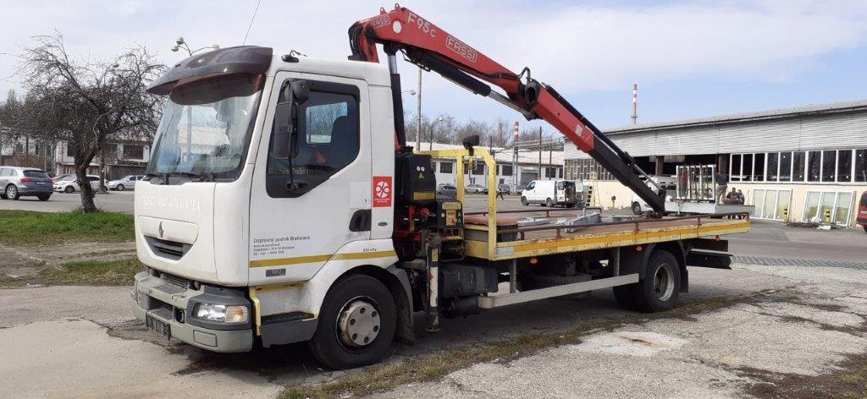

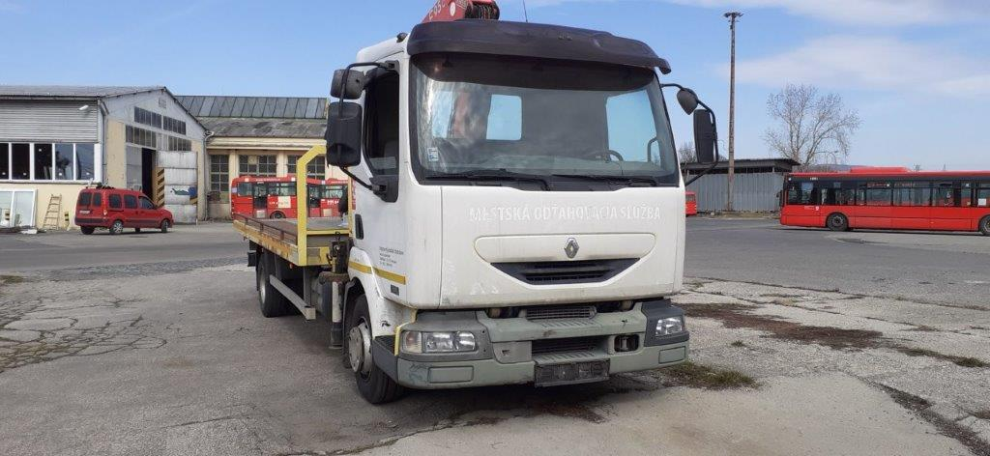

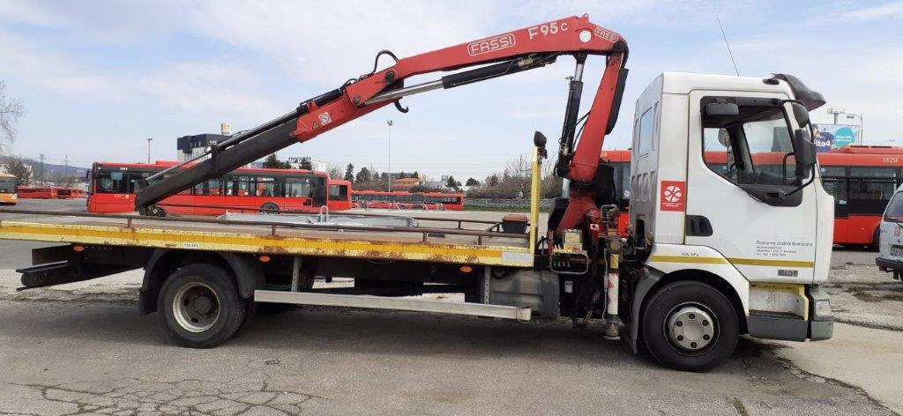

Príloha 2
Návrh na plnenie kritéria

Obchodné meno/meno a priezvisko navrhovateľa: | [doplniť]
Sídlo/miesto podnikania/bydlisko navrhovateľa: | [doplniť]
Meno osoby oprávnenej konať za navrhovateľa: | [doplniť]
Meno a priezvisko kontaktnej osoby a jej funkcia: | [doplniť]
Tel. číslo kontaktnej osoby: | [doplniť]
E-mail kontaktnej osoby: | [doplniť]

P. č. | Kritérium | Suma (v EUR)/rok
1. | Výška Kúpnej ceny za Predmet kúpy | [doplniť]

(výška Kúpnej ceny zaokrúhlená na dve desatinné miesta)

Vyššie uvedený súťažný návrh bol vypracovaný v súvislosti s obchodnou verejnou súťažou č. OVS-11/2021 vyhlásenou spoločnosťou Dopravný podnik Bratislava, akciová spoločnosť, so sídlom Olejkárska 1, 814 52 Bratislava, IČO: 00 492 736 vo veci uzatvorenia Kúpnej zmluvy na nákladné vozidlo, ktoré je bližšie určené v oznámení o vyhlásení obchodnej verejnej súťaže.

Tento súťažný návrh je záväzný do uplynutia lehoty viazanosti súťažných návrhov uvedenej v oznámení o vyhlásení obchodnej verejnej súťaže a navrhovateľ nižšie uvedeným podpisom vyhlasuje, že súhlasí so súťažnými podmienkami tejto obchodnej verejnej súťaže.

Miesto a dátum

_____________________________
Pečiatka a podpis oprávnenej osoby

Príloha č. 3
Kúpna zmluva

Príloha 4
Súhlas dotknutej osoby so spracovaním osobných údajov

Dolu podpísaný/á,

____________________________________________
titul, meno, priezvisko

súhlasím, aby spoločnosť Dopravný podnik Bratislava, akciová spoločnosť, spoločnosť založená a existujúca podľa práva Slovenskej republiky, so sídlom Olejkárska 1, 814 52 Bratislava, IČO: 00 492 736, zapísaná v Obchodnom registri Okresného súdu Bratislava I, oddiel: Sa, vložka číslo: 607/B, v súlade so zákonom č. 18/2018 Z. z. o ochrane osobných údajov a o zmene a doplnení niektorých zákonov v znení neskorších predpisov v rámci vyhlásenej obchodnej verejnej súťaže č. OVS - 11/2021 do okamihu doručenia oznámenia o výsledku obchodnej verejnej súťaže navrhovateľovi spracúvala moje osobné údaje v rozsahu:

- meno;

- priezvisko;

- titul;

- dátum narodenia;

- bydlisko;

- telefónne číslo; a

- e-mailový kontakt.

Súhlas je možné kedykoľvek odvolať zaslaním žiadosti na adresu sídla Dopravného podniku Bratislava, akciová spoločnosť.

Miesto a dátum

_____________________________
Podpis dotknutej osoby

